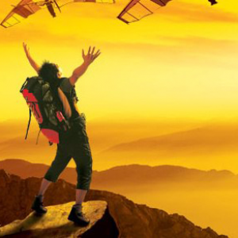
Капитан Козлов.
Познавательные путешествия
Не путешествуйте просто так. Познавайте!
http://captain-kozlov.ru/

Если Вы собираетесь посетить Уфу, то эта информация для Вас!
А Вы знали, что... ?
История происхождения названия Уфы до сих пор неизвестна
По занимаемой площади Уфа входит в пятёрку крупнейших городов России . На территории Уфы французская столица Париж могла бы разместиться целых семь раз
В среднем в Уфе на каждого горожанина приходится около 200 квадратных метров зелёных насаждений, что делает её самым зелёным городом среди всех российских миллионников
Северная улица в Уфе находится южнее, чем Южная. Окраинная улица расположена рядом с центром города, а Центральная — практически на городской окраине
Уфа ни разу никем не была взята с момента своего основания. Стены, окружавшие Уфу от набегов кочевников, со временем стали ему не очень-то и нужны – просто те, кто мог как-то угрожать безопасности города, при его виде даже не решались атаковать. Единственное, что могло нарушить покой города – четырёхмесячная осада и два хорошо организованных штурма во время Пугачёвского восстания, однако, город и осаду выдержал, и оба штурма отразил. Таким образом, город можно назвать непобедимым
Древний одноэтажный дом, в котором некогда останавливался знаменитый полководец Суворов, был построен ещё в 18-м веке, и он сохранился тут до наших дней
Все аэропорты в мире имеют трёхбуквенные обозначения. Но из всех городов мира только Уфа имеет код, совпадающий с названием города — UFA
Самым высоким зданием в городе является банковский офис высотой чуть более 100 метров. Он долгое время был самым высоким зданием в России за пределами Москвы
Уфа является единственным городом-миллионником в нашей стране, в котором нет ни одной полностью пешеходной улицы
Перед тем, как ИНН был введен по всей России, его тестировали в Уфе
На башкирском языке слово «Уфа», написанное заглавными буквами, напоминает три круга, перечеркнутых линиями. Из-за внешнего вида стилизованных букв столицу Башкирии, а также ее аэропорт и вокзал в шутку называют «Тремя шурупами»

Деревянная крепость, впоследствии названная Уфой, была заложена в 1574 году. Однако, многие историки полагают, что крепость строилась на месте ранее существовавшего башкирского поселения, и возраст города может быть официально увеличен до 1500 лет
Уфа — 3-й по протяжённости город России, после Сочи и Волгограда, и 7-й по площади, после Заполярного, Норильска, Сочи, Санкт-Петербурга, Москвы и Перми
Популярное в Башкирии выражение «деньги есть — Уфа гуляем, денег нет — Чишма сидим» имеет отношение не к городу Уфа и поселку городского типа Чишма, а к ресторану Уфа, расположенному в самом центре города. Маленькое кафе «Экспресс», расположенное под рестораном, первоначально называлось «Чишма»
Под городом располагается система из 20 естественных пещер и штолен для выработки гипса. Все входы в пещеры заглушены, кроме одного. С этой стороны одна из штолен используется как склады, вход в неё защищен воротами, достаточными для проезда больших грузовых машин. Самая длинная пещера (Дудкинская) имеет протяженность 2 620 метров, вход в неё заглушен
Проспект Салавата и улица Салавата пересекаются на плане, однако дорожного перекрестка («Салавата-Салавата») нет, так как в месте пересечения на плане проезжая часть улицы Салавата расположена на 10 метров выше. Тем не менее, дом с адресом Проспект Салавата 1 соседствует с домом улица Салавата 17
Улица Свободы заканчивается «Тупиком Свободы»
В Уфе две набережные, расположившиеся в разных частях города, одна в районе Сипайлово по берегу реки Уфы и называется «Набережная реки Уфы», а другая разместилась по берегу реки Белая в районе памятника Монумента дружбы и называется просто «Набережная»
В 30-е годы XVIII века в Петербурге герб Уфы утеряли и пытались внедрить в обиход новый – белую лошадь, бегущую по красному полю. Однако его не приняли жители города и в 1782 году, в год оформления Уфимского наместничества, был восстановлен старый герб, столь любезный уфимцам, - куницу. Таких зверей в окрестностях водилось в изобилии
В ходе окончания Отечественной войны 1812 года в осажденный Париж первыми ворвались башкирские стрелки
Памятник Салавату Юлаеву в Уфе, высотой 9,8 метра - Это Самая большая конная статуя в мире
До 1904 года нумерация домов в Уфе отсутствовала, поскольку он был невелик. Затем вышло постановление Городской думы: "Каждая улица должна иметь свою отдельную нумерацию, причем на правой стороне улиц прибиваются нумера четные, а на левой нечетные". С этого времени в Уфе северные и западные стороны улиц - нечетные, южные и восточные - четные

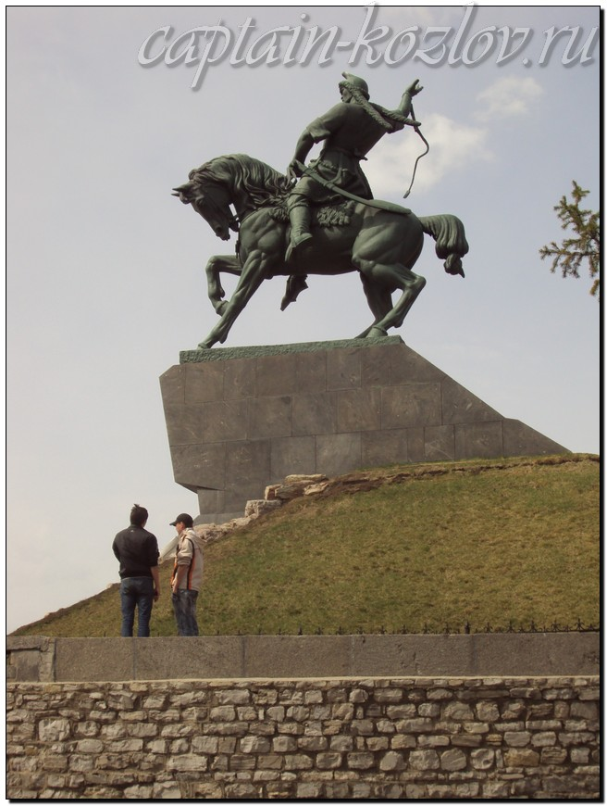

Что непременно стоит посетить в городе Уфе?

Сувениры из Уфы :
Ковровое ткачество. Из козьей или овечьей шерсти. Ковровое ткачество местных мастеров отличает необычный узор и башкирский орнамент.Мотивы орнамента отражают многовековую историю и культуру кочевого народа. Именно оттуда пришли в башкирский узор растительные и животные образы, гармонично переплетающиеся с геометрическими фигурами
Башкирские бальзамы и настойки. Оригинальная рецептура, собранные натуральные растения и плоды – все это вы найдете в бальзамах Башкортостана. («Агидель», «Иремель», «Капова пещера», «Арский камень», «Белебей»)
Кумыс. Кумыс является традиционным напитком скотоводов Башкирии. Готовится он из кобыльего молока путем молочнокислого и спиртового брожения. Кумыс имеет приятный вкус и прекрасно освежает. Напиток обладает лечебными свойствами и высокой питательной ценностью. Особенно приятно будет получить такой привет из Уфы людям, страдающим малокровием и болезнями желудка
Башкирский мед. Визитная карточка Республики Башкортостан. Было научно доказано, что этот вид продукта не имеет аналогов в мире
Ишимбайский трикотаж
Украшения с натуральными камнями (яшма, турмалин)
Фанатская атрибутика Хоккейного клуба «Салават Юлаев»
Курай. Национальный музыкальный инструмент народов Башкирии.
Конская колбаса или вяленая конина
Курут – творожный продукт
Чак-Чак (его башкирское название - баурсак)
Национальная одежда, головные уборы
Книги автора из серии "Путешествия. Козлов"
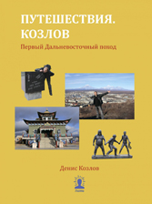 | 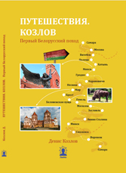 | 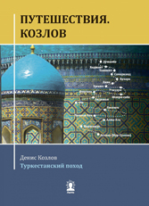
Первый Дальневосточный поход  Купить книгу | Первый Белорусский поход  Купить книгу | Туркестанский поход  Купить книгу

Instagram: captain_kozlov.ru

